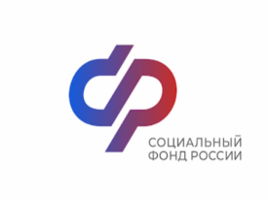
Уважаемые граждане!

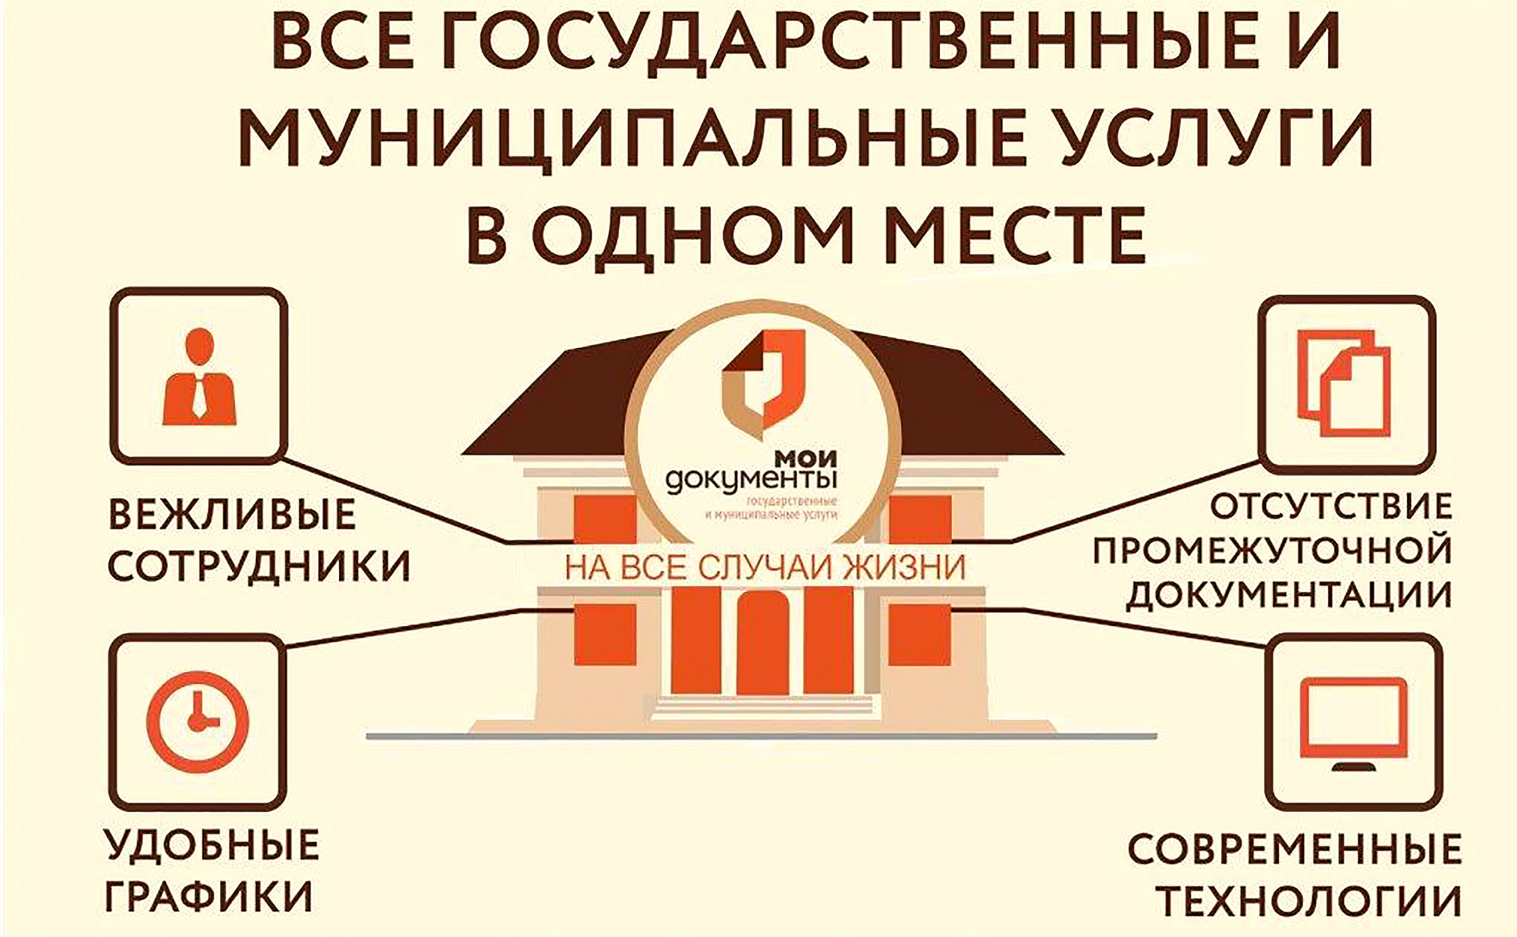
Информируем вас, что в соответствии с Постановлением Правительства РФ от 27.09.2011 № 797 приём от граждан анкет в целях регистрации в системе индивидуального (персонифицированного) учета, заявлений об изменении анкетных данных или о выдаче документа, подтверждающего регистрацию (СНИЛС) с 1 августа 2023 года будет осуществляться в многофункциональных центрах предоставления государственных и муниципальных услуг (МФЦ Мои документы).

ПЛЮСЫ:
- комплекс услуг из разных ведомств
- упрощение порядка подачи документов
- удобный график работы, включая субботу и вечерние часы
- экономия времени ожидания и получения государственной услуги
- комфортный единый фронт-офис очного взаимодействия граждан и государства
- наличие сектора пользовательского сопровождения оборудованного оргтехникой

ВОЗМОЖНОСТИ:
- осуществление очного приема заявлений
- предоставление устных консультаций
- информирование о порядке предоставления государственных услуг
- доступ к компьютерам для получения услуг в электронном виде заявителям, у которых нет технической возможности получить их самостоятельно
- оказание содействия в регистрации на едином портале государственных услуг
- помощь в сканировании и прикреплении файлов к заявлению
- консультирование о возможностях цифровых сервисов

Адрес МФЦ: г.Суровикино, МКР 2, д.4 Контактный телефон: 84473 2-10-10
Как добраться от Клиентской службы (на правах отдела) в Суровикинском муниципальном районе до МФЦ:

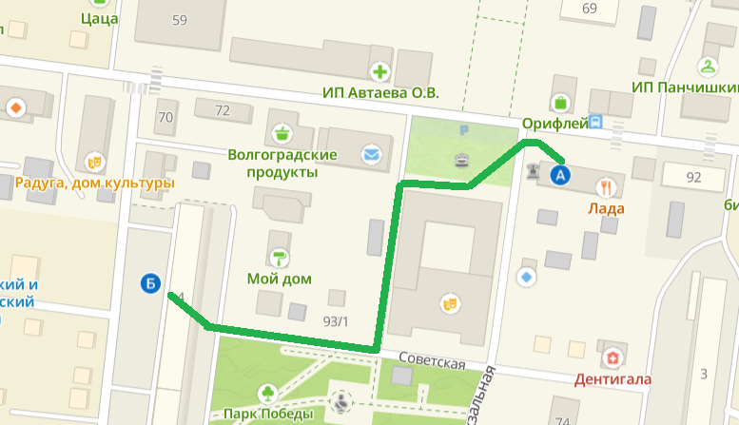 | 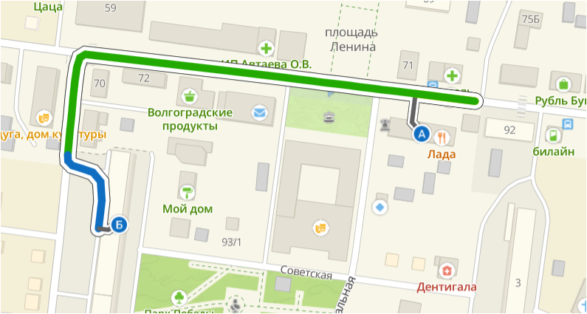
пешком | на личном автомобиле

